**HelloHealth健康管理平台详细设计规约**

修订历史:

|  |  |  |  |  |
| --- | --- | --- | --- | --- |
| **编写日期** | **SEPG** | **版本** | **说明** | **作者** |
| 2023.12.27 |  | V1.1 | 完成分析类转设计类，初步完成系统架构。 | 孙亦菲，陈雨彤，李亦昕，张恺瑞 |
| 2024.1.1 |  | V1.2 | 细化控制类、实体类、接口类，基本完成接口设计 | 孙亦菲，陈雨彤，李亦昕，张恺瑞 |

评审：

|  |  |  |  |
| --- | --- | --- | --- |
| **评审时间** | **评审参与人员** | **评审后修改批准日期** | **确认签字人员** |
| 2023.12.28 | 孙亦菲，陈雨彤，李亦昕，张恺瑞 | 2023.12.29 | 孙亦菲，陈雨彤，李亦昕，张恺瑞 |
| 2024.1.2 | 孙亦菲，陈雨彤，李亦昕，张恺瑞 | 2024.1.3 | 孙亦菲，陈雨彤，李亦昕，张恺瑞 |

# 引言

## 编写目的

本文档用于细化HelloHealth健康管理平台系统的详细设计，我们将通过系统软件结构、微服务设计、类详细设计三个角度规范HelloHealth健康管理平台开发中的整体架构、编码方向、不同微服务之间的接口调用与内部调用以及方法设计等。

## 背景与依据

本项目名为**HelloHealth**，旨在为PC端的用户是提供一个体验良好，灵活性强，交互性好的健康管理平台系统。用户能够在同一平台上完成各种健康相关的需求。平台系统为用户提供健康日历、药品信息查询、健康资讯获取、社区论坛互动等多个功能模块，并提供配套的管理员系统进行平台维护。鼓励用户分享，互相学习交流，建立积极、健康的社区。提供优美、简洁的用户界面带来愉快的视觉体验。

本项目任务的提出者为软件工程课程设计需要；开发者为软件工程专业四名同学；项目预期用户是**近期有自我诊疗需求以康复的人群、具有长期调养和健康目标的人群等**。

为了更好的实现所需要的业务逻辑，本系统调用了其他系统的接口以更好的完成本系统的功能，包括支付宝的支付接口、SM.MS图片托管服务平台提供的图床服务、腾讯云的SMS短信通知服务。本文档的依据是《HelloHealth健康管理平台-软件需求规约》、《HelloHealth健康管理平台-软件需求分析规约》及《HelloHealth健康管理平台-软件概要设计规约》。

## 参考资料

1. 《Software Engineering-A Practitioner's Approach 8th》软件工程实践指导原则。
2. 相关的开发和设计标准文档，如[《Spring Cloud Documentation》](https://docs.spring.io/spring-cloud/docs/2022.0.4/reference/pdf/spring-cloud.pdf)、[《MySQL Reference Manual》](https://dev.mysql.com/doc/refman/8.0/en/)、[《Redis Command Reference》](https://redis.io/docs/get-started/)等。

# 系统软件结构

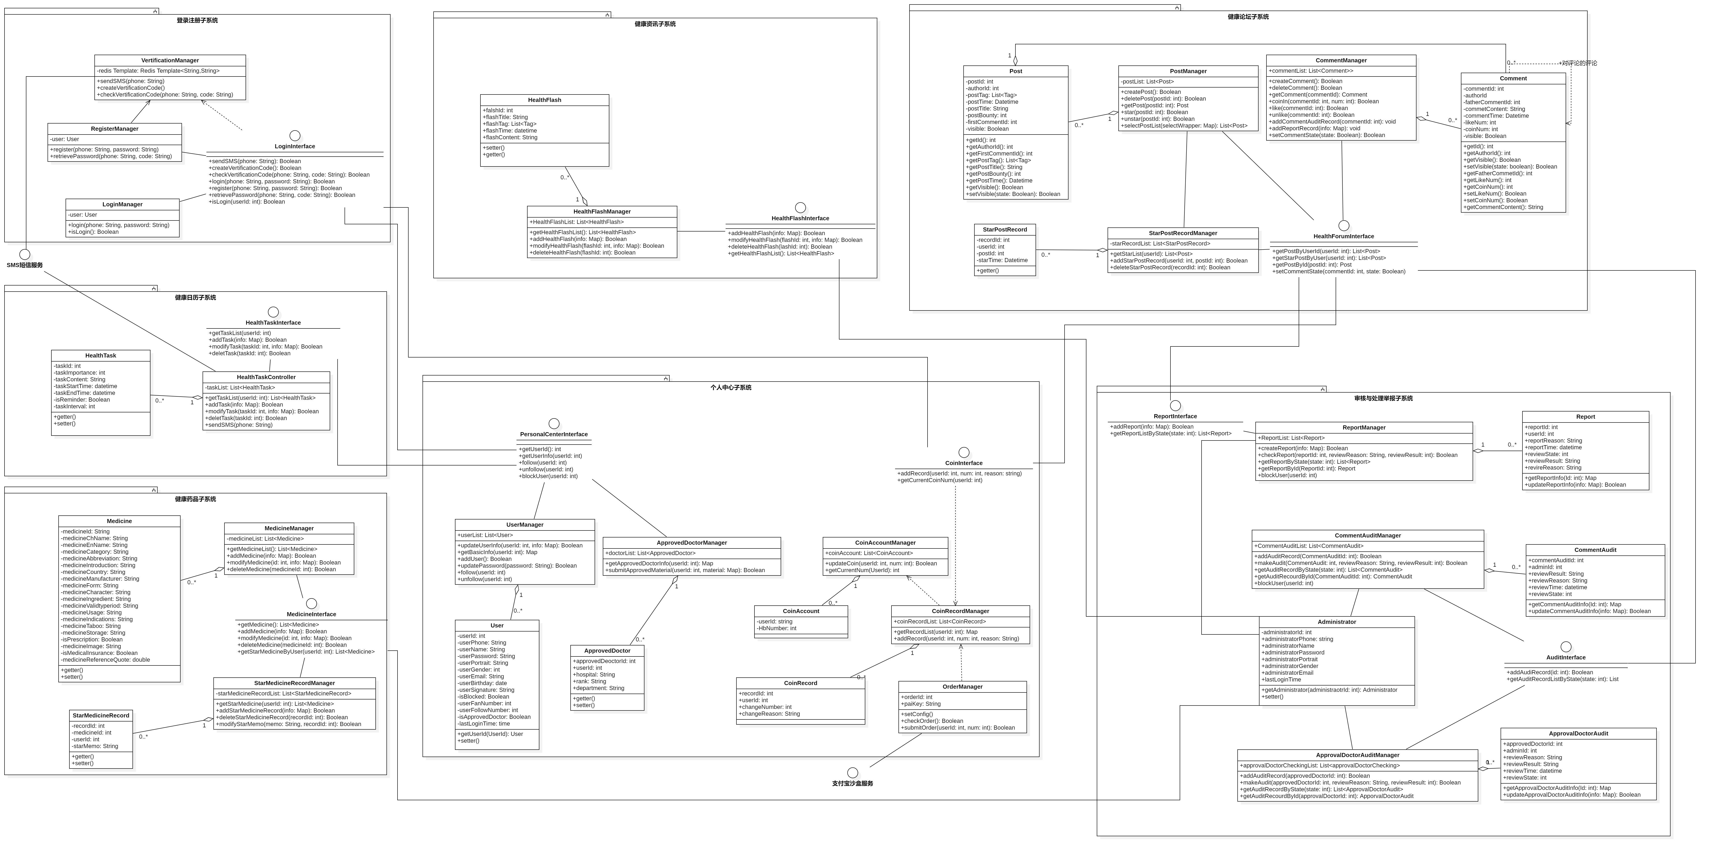

# 微服务设计

HelloHealth平台在微服务划分上一共分为7个微服务和一个API Gateway、一个nacos服务发现与注册中心。API Gateway的功能是提供统一的后端访问入口，nacos的作用是提供统一的服务注册与发现，实现服务的转发。其余微服务的功能将在接下来详细类设计中说明。

以下是基于微服务的系统架构划分图

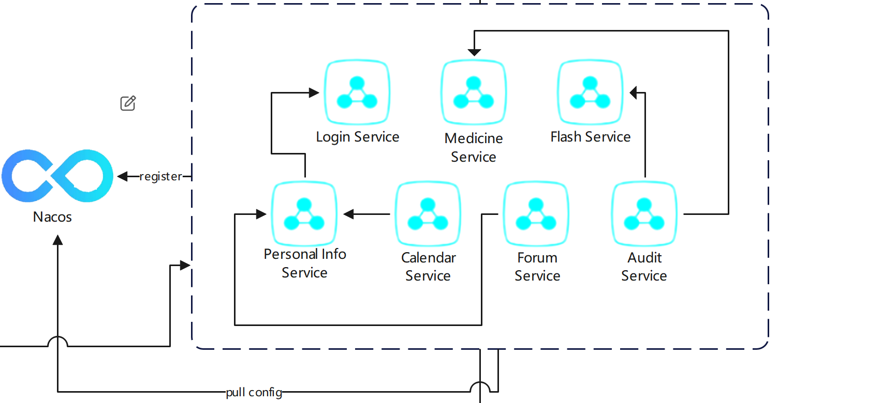

# 类设计

## 登录注册微服务

在登录注册微服务中，通过Verification、Login、Register三个控制类来完成用户验证码相关、登录、注册的工作。三个控制类连接LoginInterface接口类来完成与其他子系统之间的交互。如下图所示：

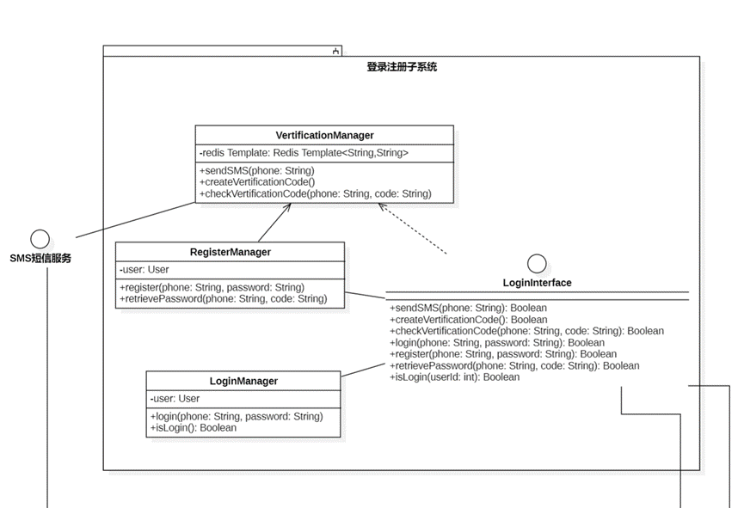

接下来将会详细介绍这几个类的描述。

### LoginManager类

#### 功能

登录注册模块中的LoginManager类主要负责记录用户的登录账号以及登录状态校验，通过接口类调用个人中心子系统中的方法实现检查用户手机号和密码是否匹配。

#### 性能

无约束

#### 输入项

1. 该类通过用户的手机号以及密码进行用户登录的校验。
2. 通过客户端传输的session中判断用户的登录状态。-f

#### 输出项

1. 返回“正确”或“错误”，若为“正确”则将用户的基本信息一并返回。
2. 返回“正确”或“错误”。

#### 属性描述

|  |  |  |
| --- | --- | --- |
| 属性名 | 类型 | 说明 |
| user | User | 输入的电话号码所对应的用户。 |

#### 方法详细描述

##### login

方法签名：public Boolean login(String phone, String password)

功能说明：通过参数password与该数据库中存储的用户实际密码进行对比，查看密码是否正确。

详细说明：

|  |  |  |
| --- | --- | --- |
| 返回类型 | Boolean | |
| 返回值 | 密码是否正确，true为正确，false为错误,若正确则附加用户基本信息。 | |
| 方法限定符 | public | |
| 参数列表（参数名 / 类型 / 说明） | | |
| phone | String | 用户手机号。 |
| password | String | 用户端传过来，待比较的密码。 |

##### isLogin

方法签名：public Boolean isLogin( )

功能说明：通过session中的UserId值判断其登录状态。

详细说明：

|  |  |  |
| --- | --- | --- |
| 返回类型 | Boolean | |
| 返回值 | 是否已登录，true为已登录，false为未登录，若已登录则返回用户基本信息。 | |
| 方法限定符 | public | |
| 参数列表（参数名 / 类型 / 说明） | | |
| / | / | / |

#### 限制条件及出错处理

* 用户传过来的手机号必须为已经注册过用户的手机号，否则会抛出用户不存在的自定义异常信息。
* 用户无法登录已封禁的账号，否则会抛出用户账号已封禁的自定义异常
* 用户传过来的手机号和密码不可为空，否则返回错误码103

### RegisterManager类

#### 功能

管理用户的注册行为，提供用户通过手机号码、验证码和密码注册以及找回密码的功能。同时还会通过帮助类获取全局唯一的用户标识符（UserId）赋予注册成功的用户。

#### 性能

允许并发注册用户。

#### 输入项

1. 该类维护了一个用户列表，通过接受用户的手机号码和密码来进行注册；
2. 用户输入验证码、新密码来找回密码；

#### 输出项

1. 用户注册是否成功，布尔值；
2. 找回密码是否成功，布尔值；
3. 改密码是否符合格式要求，布尔值。

#### 属性描述

|  |  |  |
| --- | --- | --- |
| 属性名 | 类型 | 说明 |
| user | User | 系统中注册成功的用户，会存入User实体表中 |

#### 方法详细描述

##### register

方法签名：public Boolean register(String phone, String password)

功能说明：传入参数用户手机号码、密码来进行注册。

接口调用：

* 调用VerificationManager.createVerificationCode( )方法，产生对应的验证码发送给用户。
* 调用VerificationManager.checkVerificationCode(String phone, String code)方法，验证用户输入的验证码与发送的验证码是否匹配。

详细说明：

|  |  |  |
| --- | --- | --- |
| 返回类型 | Boolean | |
| 返回值 | 用户是否注册成功，true为正确，false为错误。 | |
| 方法限定符 | public | |
| 参数列表（参数名 / 类型 / 说明） | | |
| phone | String | 用户的手机号码。 |
| password | String | 用户的密码。 |

##### retrievePassword

方法签名：public Boolean retrievePassword(String phone, String code)

功能说明：传入参数用户手机号码、验证码来找回密码。

接口调用：

* 调用VerificationManager.checkVerificationCode(phone, code)方法，检查用户输入验证码是否正确。

详细说明：

|  |  |  |
| --- | --- | --- |
| 返回类型 | Boolean | |
| 返回值 | 用户是否成功找回密码，true为正确，false为错误。 | |
| 方法限定符 | public | |
| 参数列表（参数名 / 类型 / 说明） | | |
| phone | String | 用户的手机号码。 |
| code | String | 用户的验证码。 |

#### 限制条件及出错处理

* 用户电话号码需要符合中国真实电话号码的格式，共11位组成。若不满足该条件，RegisterManager类会抛出FormatException的自定义异常。
* 检查传过来的用户参数，查找User列表中是否已经存在此手机号对应的用户，如果已经存在则返回错误码103
* 检查传过来的验证码，判断验证码是否正确，如果不正确则返回错误码105

### VerificationManager类

#### 功能

接受用户的手机号码，给指定用户发送验证码。调用了腾讯云第三方的SMS服务，并且会在系统中暂存所发送的用户手机号和配对的验证码，可以校验用户的手机验证码是否正确。

#### 性能

允许一秒钟发送验证码给5个用户。即允许并发发送验证码。

#### 输入项

1. 接受用户的手机号码，自动生成验证码和短信内容发送给用户；
2. 接受用户的手机号码以及验证码，判断手机号码是否与发送的短信验证码记录相符。

#### 输出项

1. 输出是否成功发送验证码；
2. 输出验证码是否正确；

#### 属性描述

|  |  |  |
| --- | --- | --- |
| 属性名 | 类型 | 说明 |
| redisTemplate | RedisTemplate<String, String> | Redis数据库中有效的验证码。 |

#### 方法详细描述

##### sendSMS

方法签名：public Boolean sendSMS(String phone)

功能说明：将验证码和短信内容发送给用户。

接口调用：

* 调用腾讯云第三方的短信服务平台API，通过API给用户发送指定内容的短信。
* 调用自身createVerificationCode( )方法生成验证码。

详细说明：

|  |  |  |
| --- | --- | --- |
| 返回类型 | Boolean | |
| 返回值 | 返回短信是否成功发送。 | |
| 方法限定符 | public | |
| 参数列表（参数名 / 类型 / 说明） | | |
| phone | String | 想要发送验证码用户的手机号码。 |

##### checkVerificationCode

方法签名：public Boolean checkVerificationCode(String phone, String code)

功能说明：验证输入的验证码是否是系统最新的发送给用户手机的验证码。

详细说明：

|  |  |  |
| --- | --- | --- |
| 返回类型 | Boolean | |
| 返回值 | 验证码是否正确，正确返回true，错误返回false。 | |
| 方法限定符 | public | |
| 参数列表（参数名 / 类型 / 说明） | | |
| phone | String | 用户的手机号码。 |
| code | String | 用户提供的短信验证码内容。 |

##### createVerificationCode

方法签名：public String createVerificationCode(String phone)

功能说明：自动生成随机六位数验证码。

详细说明：

|  |  |  |
| --- | --- | --- |
| 返回类型 | String | |
| 返回值 | 返回验证码。 | |
| 方法限定符 | public | |
| 参数列表（参数名 / 类型 / 说明） | | |
| / | / | / |

#### 限制条件及出错处理

* 用户电话号码需要符合中国真实电话号码的格式，第一位为1，第二位是3、6、9中的一位，共11位组成。且用户手机号是真实存在的，否则会抛出一个异常。
* 同一用户一分钟之内只能请求一次短信息服务，多余的请求会抛出异常。
* 如果验证码发送失败则返回客户端错误码104

### LoginInterface类

#### 功能

完成模块之间的接口调用交互。

#### 接口方法详细描述

##### sendSMS

方法签名：public Boolean sendSMS(String phone)

实际调用方法：VerificationManager.sendSMS(String phone)

##### createVerificationCode

方法签名：public Boolean checkVerificationCode( )

实际调用方法：VerificationManager.createVerificationCode( )

##### checkVerificationCode

方法签名：public Boolean checkVerificationCode(String phone, String code)

实际调用方法：VerificationManager.checkVerificationCode(String phone, String code)

##### login

方法签名：public Boolean login(String phone, String password)

实际调用方法：LoginManager.login(String phone, String password)

##### isLogin

方法签名：public Boolean isLogin(int userId)

实际调用方法：LoginManager.isLogin(int userId)

##### register

方法签名：public Boolean register(String phone, String password)

实际调用方法：RegisterManager.register(String phone, String password)

##### retrievePassword

方法签名：public Boolean retrievePassword(String phone, String code)

实际调用方法：RegisterManager.retrievePassword(String phone, String code)

## 个人中心微服务

个人中心微服务主要包含以下内容：

4个实体类——User, ApprovedDoctor, CoinAccount和CoinRecord对象，它们主要对应于数据层及业务层的实体交换和属性映射；

5个控制类——UserManager, ApprovedDoctorManager, CoinAccountManager, CoinRecordManager, OrderManager，它们位于服务的前端，根据请求执行相应的业务逻辑；

2个边界类——PersonalCenterInterface, CoinInterface，定义了服务与外界的交互界限，供其他服务调用，以及负责与外部服务的接口进行通信。

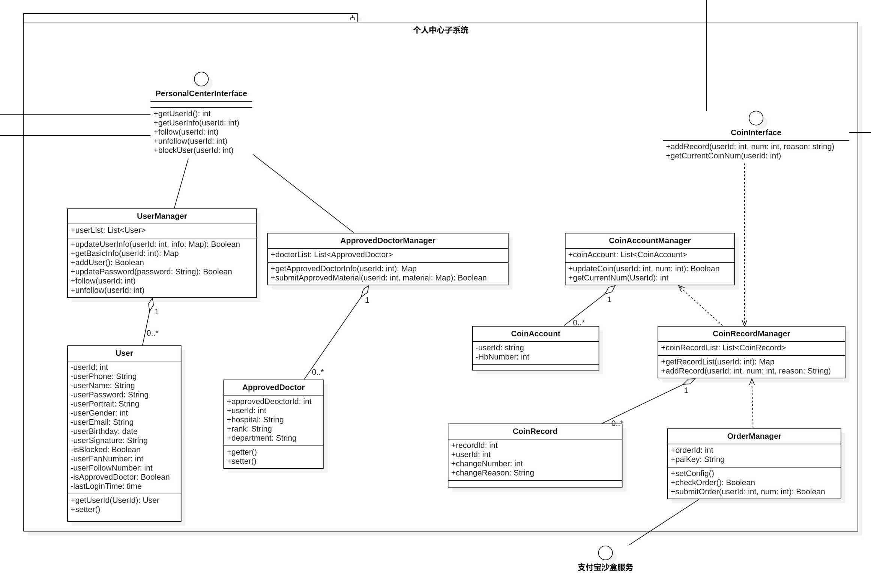

### User类

#### 功能

个人中心微服务中的User类作为实体类，记录了用户User的相关信息，包括用户的ID、电话、密码、邮箱、头像、生日、签名、是否被禁言、关注数以及粉丝数、医生资质认证、上一次登录时间。

#### 性能

无约束

#### 输入项

通过构造函数输入初始化参数。通过setter方法更新属性值。

#### 输出项

无直接输出项，但通过getter方法可以读取属性值。

#### 属性描述

| 属性名 | 类型 | 说明 |
| --- | --- | --- |
| userId | int | 用户ID。该参数对应于数据库中表项的主键，自动初始化，之后不会再改变。 |
| userPhone | String | 用户电话，可通过getter和setter方法读写。 |
| userName | String | 用户名称，可通过getter和setter方法读写。 |
| userPassword | String | 用户密码，可通过getter和setter方法读写。 |
| userPortrait | String | 用户头像，可通过getter和setter方法读写。 |
| userGender | int | 用户性别，可通过getter和setter方法读写。 |
| userEmail | String | 用户邮箱，可通过getter和setter方法读写。 |
| userBirthday | date | 用户生日，可通过getter和setter方法读写。 |
| userSignature | String | 用户签名，可通过getter和setter方法读写。 |
| isBlocked | Boolean | 是否被禁言，可通过getter和setter方法读写。 |
| userFollowNumber | int | 用户关注数，可通过getter和setter方法读写。 |
| userFanNumber | int | 用户粉丝数，可通过getter和setter方法读写。 |
| isApprovedDoctor | Boolean | 是否通过医生资质认证，可通过getter和setter方法读写。 |
| lastLoginTime | time | 用户上一次登录时间，可通过getter和setter方法读写。 |

**方法描述**

* 构造器：初始化userId，以及其他可选的用户信息。
* Getter方法：为每个属性提供读取功能。
* Setter方法：为非只读属性提供更新功能。

**约束条件与错误处理**

* userId一旦设定，在对象的生命周期中不可更改。
* 电话号码、邮箱等信息要进行格式校验。
* 密码在设置时应通过加密处理。
* 用户性别应限定在合法的选项范围内。
* 登录时间在更新时需要检查是否为合法的时间戳。

### ApprovedDoctor类

#### 功能

微服务中的ApprovedDoctor实体类，记录了用户的医生资质认证信息。

#### 性能

无约束

#### 输入项

该类通过构造函数进行初始化，确定只读变量。其他非只读变量提供相应的getter和setter方法。

#### 输出项

无输出项

#### 属性描述

| 属性名 | 类型 | 说明 |
| --- | --- | --- |
| approvedDoctorId | int | 医生资质ID。该参数对应于数据库中表项的主键，自动初始化，之后不会再改变。 |
| userID | int | 用户ID，该参数对应于数据库中表项的外键。 |
| hospital | String | 医生所在医院，非空只读。 |
| rank | String | 医生所在医院级别，非空只读。 |
| department | String | 医生所属科室，非空只读。 |

### CoinRecord类

#### 功能

微服务中的CoinRecord实体类，记录了用户的杏仁币流水信息。

#### 性能

无约束

#### 输入项

该类通过构造函数进行初始化，确定只读变量。其他非只读变量提供相应的getter和setter方法。

#### 输出项

无输出项

#### 属性描述

| 属性名 | 类型 | 说明 |
| --- | --- | --- |
| recordId | int | 账户杏仁币流水ID。该参数对应于数据库中表项的主键，自动初始化，之后不会再改变。 |
| userID | int | 用户ID，该参数对应于数据库中表项的外键。 |
| changeNumber | int | 账户变动数值，非空只读。 |
| changeReason | String | 账户变动原因，非空只读。 |

### CoinAccount类

#### 功能

微服务中的CoinAccount实体类，记录了用户的杏仁币账户相关信息。

#### 性能

无约束

#### 输入项

该类通过构造函数进行初始化，确定只读变量。其他非只读变量提供相应的getter和setter方法。

#### 输出项

无输出项

#### 属性描述

| 属性名 | 类型 | 说明 |
| --- | --- | --- |
| userID | int | 用户电话，该参数对应于数据库中表项的外键。 |
| HBNumber | int | 用户杏仁币数量。自动初始化，可通过getter和setter方法读写。 |

### UserManager类

#### 功能

微服务中和User用户相关的controller，负责用户信息更新与获取相关的业务逻辑。

#### 性能

无约束

#### 输入项

无

#### 输出项

无输出项

#### 属性描述

|  |  |  |
| --- | --- | --- |
| 属性名 | 类型 | 说明 |
| userList | List<User> | 用户信息列表，用于作为存储当前处理的用户信息实体，便于返回给其他服务调用 |

#### 方法详细介绍

##### updateUserInfo

方法签名：public updateUserInfo()

功能说明：更新用户的个人信息。

详细说明：

|  |  |
| --- | --- |
| 返回类型 | boolean |
| 返回值 | true/false |
| 方法限定符 | public |

##### getBasicInfo

方法签名：public Map<String, Object> getBasicInfo(int userId)

功能说明：使用userID查询用户的基本信息。

详细说明：

|  |  |  |
| --- | --- | --- |
| 返回类型 | Map<String, Object> | |
| 返回值 | ID对应用户的个人信息 | |
| 方法限定符 | public | |
| 参数列表（参数名 / 类型 / 说明） | | |
| userId | int | 所获取信息的用户ID |

##### updatePassword

方法签名：public boolean updatePassword(String password)

功能说明：传入参数更新用户密码。

详细说明：

|  |  |  |
| --- | --- | --- |
| 返回类型 | boolean | |
| 返回值 | true/false | |
| 方法限定符 | public | |
| 参数列表（参数名 / 类型 / 说明） | | |
| password | String | 更新的密码 |

##### follow

方法签名：public void follow(int userId)

功能说明：将参数所示的用户ID添加至关注列表。

详细说明：

|  |  |  |
| --- | --- | --- |
| 返回类型 | void | |
| 返回值 | 空 | |
| 方法限定符 | public | |
| 参数列表（参数名 / 类型 / 说明） | | |
| userId | int | 所关注的用户ID |

##### unfollow

方法签名：public void unfollow(int userId)

功能说明：将参数所示的用户ID从关注列表移除。

详细说明：

|  |  |  |
| --- | --- | --- |
| 返回类型 | void | |
| 返回值 | 空 | |
| 方法限定符 | public | |
| 参数列表（参数名 / 类型 / 说明） | | |
| userId | int | 所取消关注的用户ID |

### ApprovedDoctorManager类

#### 功能

微服务中和用户医生资质认证相关的controller，负责资质认证信息的提交和获取相关的业务逻辑 。

#### 性能

无约束

#### 输入项

无

#### 输出项

无输出项

#### 属性描述

|  |  |  |
| --- | --- | --- |
| 属性名 | 类型 | 说明 |
| doctorList | List<ApprovedDoctor> | 医生资质认证信息列表，用于作为存储当前处理的用户医生资质信息，便于返回给其他服务调用。 |

#### 方法详细介绍

##### getApprovedDoctorInfo

方法签名：public Map<String, Obejct> getApprovedDoctorInfo(int userId)

功能说明：通过用户id，获取用户医生资质认证信息 。

详细说明：

|  |  |  |
| --- | --- | --- |
| 返回类型 | boolean | |
| 返回值 | true/false | |
| 方法限定符 | public | |
| 参数列表（参数名 / 类型 / 说明） | | |
| userId | int | 用户ID |

##### submitApprovedMaterial

方法签名：public Map<String, Object> getBasicInfo(int userId)

功能说明：将参数指定的医生资质信息，提交1条待审核医生资质。

详细说明：

|  |  |  |
| --- | --- | --- |
| 返回类型 | boolean | |
| 返回值 | true/false | |
| 方法限定符 | public | |
| 参数列表（参数名 / 类型 / 说明） | | |
| userId | int | 需要被审核的用户ID |
| material | Map | 医生资质审核材料 |

### OrderManager类

#### 功能

微服务中和杏仁币充值相关的controller，负责订单提交和支付宝沙盒服务的业务逻辑 。

#### 性能

无约束

#### 输入项

无

#### 输出项

无输出项

#### 属性描述

|  |  |  |
| --- | --- | --- |
| 属性名 | 类型 | 说明 |
| orderId | int | 唯一标识一个订单的整数ID，用于追踪订单状态和关联订单详情，在订单提交和处理过程中便于与其他服务或组件进行交互。 |
| paiKey | String | 用于与支付宝沙盒服务安全交互的API密钥，用于签名请求和验证身份，确保支付信息的安全性。 |

#### 方法详细介绍

##### setconfig

方法签名：public void setconfig()

功能说明：初始化OrderManager类的配置，设置必要的参数以与支付宝沙盒服务交互。

详细说明：

|  |  |
| --- | --- |
| 返回类型 | void |
| 返回值 | 空 |
| 方法限定符 | public |

##### checkOrder

方法签名：public Boolean checkOrder(int userId)

功能说明：检查指定用户的订单是否存在并有效。

详细说明：

|  |  |
| --- | --- |
| 返回类型 | boolean |
| 返回值 | true/false |
| 方法限定符 | public |

##### submitOrder

方法签名：public Boolean submitOrder(int userId, int num)

功能说明：为指定用户提交一个充值订单，并触发支付流程。

详细说明：

|  |  |  |
| --- | --- | --- |
| 返回类型 | boolean | |
| 返回值 | true/false | |
| 方法限定符 | public | |
| 参数列表（参数名 / 类型 / 说明） | | |
| userId | int | 用户ID |
| num | int | 订单充值金额 |

### CoinRecordManager类

#### 功能

负责管理和维护用户杏仁币的交易记录。它提供了接口用于记录和查询与用户杏仁币账户相关的所有流水信息，包括充值、消费、悬赏投币等各种类型的账户余额变动。通过这些接口，可以确保杏仁币的交易记录准确无误地反映在用户的账户上，并提供透明的交易历史供用户查询。

#### 性能

无约束

#### 输入项

无

#### 输出项

无输出项

#### 属性描述

|  |  |  |
| --- | --- | --- |
| 属性名 | 类型 | 说明 |
| coinRecordList | List<CoinRecord> | 用户杏仁币流水信息列表，用于存储当前处理的杏仁币流水信息，便于返回给其他服务调用。 |

#### 方法详细介绍

##### getRecordList

方法签名：public Map<String, Obejct> getRecordList(int userId)

功能说明：根据用户ID获取其杏仁币流水信息的列表。

详细说明：

|  |  |  |
| --- | --- | --- |
| 返回类型 | Map<String, Object> | |
| 返回值 | 包含用户杏仁币流水信息列表和其他相关数据的Map对象。 | |
| 方法限定符 | public | |
| 参数列表（参数名 / 类型 / 说明） | | |
| userId | int | 用户ID |

##### addRecord

方法签名：public void addRecord(int userId, int num, String reason)

功能说明：为用户添加一条杏仁币流水记录。

详细说明：

|  |  |  |
| --- | --- | --- |
| 返回类型 | void | |
| 返回值 | 无返回值，但方法会更新coinRecordList属性。 | |
| 方法限定符 | public | |
| 参数列表（参数名 / 类型 / 说明） | | |
| userId | int | 用户ID，用于指定哪个用户的流水记录需要被添加。 |
| num | int | 杏仁币金额，表示这次流水记录涉及的杏仁币数量，正数表示增加，负数表示减少。 |
| reason | String | 生成原因，描述这条流水记录的来源，如“充值”、“购物”、“系统奖励”等。 |

### CoinAccountManager类

#### 功能

CoinAccountManager类是用于管理用户杏仁币账户数据的控制器。该类提供了接口用来更新和查询用户的杏仁币余额。通过这些接口，可以实现对用户杏仁币账户余额的修改和查看，支持业务流程中的杏仁币交易处理，比如增加或扣除用户的杏仁币。

#### 性能

无约束

#### 输入项

无

#### 输出项

无输出项

#### 属性描述

|  |  |  |
| --- | --- | --- |
| 属性名 | 类型 | 说明 |
| coinAccount | List<CoinAccount> | 存储账户的杏仁币信息，便于返回给其他服务调用。 |

#### 方法详细介绍

##### updateCoin

方法签名：public Boolean updateCoin(int userId, int num)

功能说明：更新指定用户的杏仁币余额。

详细说明：

|  |  |  |
| --- | --- | --- |
| 返回类型 | boolean | |
| 返回值 | true/false | |
| 方法限定符 | public | |
| 参数列表（参数名 / 类型 / 说明） | | |
| userId | int | 用户ID，用于识别要更新杏仁币账户的用户。 |
| num | int | 杏仁币数值，可能是一个正数（表示增加）或负数（表示减少）。 |

##### getCurrentNum

方法签名：public int getCurrentNum(int userId)

功能说明：获取指定用户当前的杏仁币余额。

详细说明：

|  |  |  |
| --- | --- | --- |
| 返回类型 | int | |
| 返回值 | 用户的当前杏仁币余额。 | |
| 方法限定符 | public | |
| 参数列表（参数名 / 类型 / 说明） | | |
| userId | int | 用户ID，用于识别要查询杏仁币余额的用户。 |

## 健康论坛微服务

在这个微服务中，共包含两个实体类——Post及Comment对象，它们主要对应于数据层及业务层的实体交换和属性映射；包含两个控制类——PostManager及CommentManager，它们主要负责与相应实体相关的业务逻辑的实现；包含一个边界类——HealthForumInterface，它主要负责将本服务接口暴露在外部，供其他服务调用，以及负责与外部服务的接口进行通信。

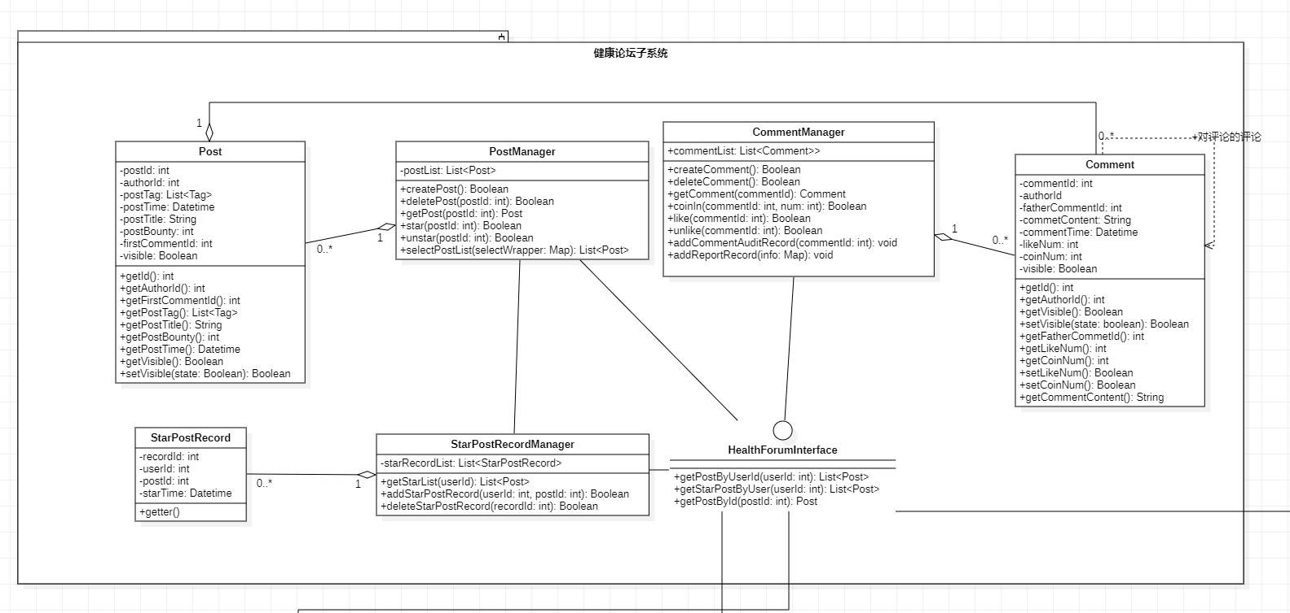

### Post类

#### 功能

健康论坛微服务中的Post类作为实体类，记录了一个Post的相关信息，如id，作者用户id，标签、帖子标题、发表时间等。

#### 性能

无约束

#### 输入项

该类通过构造函数进行初始化，确定只读变量。其他非只读变量提供相应的getter和setter方法。

#### 输出项

无输出项

#### 属性描述

|  |  |  |
| --- | --- | --- |
| 属性名 | 类型 | 说明 |
| postId | int | 帖子ID。该参数对应于数据库中表项的主键，自动初始化，之后不会再改变。 |
| authorId | int | 帖子发布者的ID，在构造时初始化，之后不会再改变 |
| postTag | List<Tag> | 帖子的标签，在构造时初始化，之后不会再改变 |
| postTime | Datetime | 帖子发布时间，在构造时初始化，之后不会再改变 |
| postTitle | String | 帖子标题，在构造时初始化，之后不会再改变 |
| postBounty | int | 帖子的悬赏金额，在构造时初始化，之后不会再改变 |
| firstCommentId | int | 帖子第一个评论的Id, 帖子的第一个评论即是帖子的内容，在构造时初始化，之后不会再改变 |

#### 方法详细介绍

##### Post

方法签名：public Post(int authorId, String postTitle, List<Tag> postTag, int postBounty)

功能说明：通过参数 authorId 初始化 authorId字段，参数 postTitle 初始化 postTitle字段，参数 postTag 初始化postTag字段，参数 postBounty初始化 postBounty字段，并自动生成postId, postTime,firstCommentId字段。

详细说明：

|  |  |  |
| --- | --- | --- |
| 返回类型 | 无 | |
| 返回值 | 无返回值 | |
| 方法限定符 | public | |
| 参数列表（参数名 / 类型 / 说明） | | |
| authorId | int | 帖子发布者的ID |
| postTitle | String | 帖子标题字符串 |
| postTag | List<Tag> | 帖子标签列表 |
| postBounty | int | 帖子悬赏杏仁币数值 |

#### 限制条件及出错

* authorId需存在，否则Post类会抛出NullAuthorException的自定义异常。

### Comment类

#### 功能

健康论坛微服务中的Comment类作为实体类，记录了一个楼层内容或评论的相关信息，如id，内容，被点赞数,被投币数等。

#### 性能

无约束

#### 输入项

该类通过构造函数进行初始化，确定只读变量。其他非只读变量提供相应的getter和setter方法。

#### 输出项

无输出项

#### 属性描述

|  |  |  |
| --- | --- | --- |
| 属性名 | 类型 | 说明 |
| commentId | int | 评论ID。该参数对应于数据库中表项的主键，构造时自动初始化，之后不会再改变。 |
| authorId | int | 评论发布者的ID，在构造时初始化，之后不会再改变 |
| fatherCommentId | int | 该评论所属的父级评论的ID，在构造时进行初始化，之后不会再改变 |
| commentContent | String | 评论内容，在构造时进行初始化，之后不会再改变 |
| commentTime | Datetime | 评论时间，在构造时进行自动生成初始化，之后不会再改变 |
| likeNum | int | 评论收到的点赞数，可通过getter和setter方法读写，写时检查新值和旧值相差是否为1，若大于1则一致性未保证 |
| coinNum | int | 评论收到的投币数，可通过getter和setter方法读写 |

#### 方法详细介绍

##### Comment

方法签名：public Comment(int authorId， int fatherCommentId, String commentContent)

功能说明：通过参数authorId，fatherCommentId, commentContent初始化相应字段，自动生成commentId，commentTime等属性值并进行初始化，如likeNum,coinNum都初始化为0。

详细说明：

|  |  |  |
| --- | --- | --- |
| 返回类型 | 无 | |
| 返回值 | 无返回值 | |
| 方法限定符 | public | |
| 参数列表（参数名 / 类型 / 说明） | | |
| authorId | int | 评论者ID |
| fatherCommentId | int | 被评论的评论ID |
| commentContent | String | 评论的内容字符串 |

#### 限制条件及出错

* authorId需存在，否则会抛出NullAuthorException的自定义异常。
* fatherCommentId需存在，否则会抛出NullCommentException自定义异常。

### StarPostRecord类

#### 功能

管理维护用户的帖子收藏信息。

#### 性能

保证每个方法的执行时间在200ms以内。

#### 输入项

无。

#### 输出项

无。

#### 属性描述

|  |  |  |
| --- | --- | --- |
| 属性名 | 类型 | 说明 |
| recordId | int | 该条收藏记录的id |
| userId | int | 用户id |
| postId | int | 帖子id |
| starTime | Datetime | 收藏时间 |

#### 方法详细介绍

##### StarPostRecord

方法签名：public StarPostRecord(int userId， int postId)

功能说明：通过参数初始化相应字段，自动生成recordId，starTime等属性值并进行初始化。

详细说明：

|  |  |  |
| --- | --- | --- |
| 返回类型 | 无 | |
| 返回值 | 无返回值 | |
| 方法限定符 | public | |
| 参数列表（参数名 / 类型 / 说明） | | |
| userId | int | 收藏用户的ID |
| postId | int | 被收藏的帖子的ID |

#### 限制条件及出错

* userId需存在，否则会抛出NullUserException的自定义异常。
* postId需存在，否则会抛出NullPostException的自定义异常。

### PostManager类

#### 功能

健康论坛微服务中和帖子相关的controller，负责和帖子相关的业务逻辑

#### 性能

无约束

#### 输入项

无

#### 输出项

无输出项

#### 属性描述

|  |  |  |
| --- | --- | --- |
| 属性名 | 类型 | 说明 |
| postList | List<Post> | 帖子列表，用于作为存储当前处理的post实体，便于返回给其他服务调用 |

#### 方法详细介绍

##### createPost

方法签名：public createPost()

功能说明：创建新的Blog，在数据表中新增一条记录。

详细说明：

|  |  |
| --- | --- |
| 返回类型 | boolean |
| 返回值 | true/false |
| 方法限定符 | public |

##### deletePost

方法签名：public boolean deletePost(int postId)

功能说明：使用postId查询要删除的post，对其进行删除。

详细说明：

|  |  |  |
| --- | --- | --- |
| 返回类型 | boolean | |
| 返回值 | true/false | |
| 方法限定符 | public | |
| 参数列表（参数名 / 类型 / 说明） | | |
| postId | int | 要删除的Post的ID |

##### getPost

方法签名：public boolean getPost(int postId)

功能说明：使用postId查询要获取的blog，将其返回。

详细说明：

|  |  |  |
| --- | --- | --- |
| 返回类型 | Post | |
| 返回值 | 查询到的Post | |
| 方法限定符 | public | |
| 参数列表（参数名 / 类型 / 说明） | | |
| postId | int | 要查询的Post的ID |

##### star

方法签名：public boolean star(int postId)

功能说明：通过参数确定要被收藏的帖子，调用外部接口提供的方法进行记录。

详细说明：

|  |  |  |
| --- | --- | --- |
| 返回类型 | boolean | |
| 返回值 | true/false | |
| 方法限定符 | public | |
| 参数列表（参数名 / 类型 / 说明） | | |
| postId | int | 要被收藏的帖子Id |

##### unstar

方法签名：public boolean unstar(int postId)

功能说明：通过参数确定要被取消收藏的帖子，调用外部接口提供的方法进行记录。

详细说明：

|  |  |  |
| --- | --- | --- |
| 返回类型 | boolean | |
| 返回值 | true/false | |
| 方法限定符 | public | |
| 参数列表（参数名 / 类型 / 说明） | | |
| postId | int | 要被取消收藏的帖子Id |

##### selectPostList

方法签名：public List<Post> selectPostList(Map selectWrapper)

功能说明：通过传入的selectWrapper查询符合条件的Post列表并返回

详细说明：

|  |  |  |
| --- | --- | --- |
| 返回类型 | List<Post> | |
| 返回值 | 符合条件的Post列表 | |
| 方法限定符 | public | |
| 参数列表（参数名 / 类型 / 说明） | | |
| selectWrapper | Map | 查询条件——通过键值映射 |

### CommentManager类

#### 功能

动态微服务中和评论相关的controller，负责和评论相关的业务逻辑

#### 性能

无约束

#### 输入项

无

#### 输出项

无输出项

#### 属性描述

|  |  |  |
| --- | --- | --- |
| 属性名 | 类型 | 说明 |
| commentList | List<Comment> | 评论列表，用于作为存储当前处理的comment实体，便于返回给其他服务调用 |

#### 方法详细介绍

##### createComment

方法签名：public createComment()

功能说明：创建新的Comment，在数据表中新增一条记录。

详细说明：

|  |  |
| --- | --- |
| 返回类型 | boolean |
| 返回值 | true/false |
| 方法限定符 | public |

##### deleteComment

方法签名：public boolean deleteComment(int commentId)

功能说明：使用commentID查询要删除的comment，对其进行删除。

详细说明：

|  |  |  |
| --- | --- | --- |
| 返回类型 | boolean | |
| 返回值 | true/false | |
| 方法限定符 | public | |
| 参数列表（参数名 / 类型 / 说明） | | |
| commentId | int | 要删除的Comment的ID |

##### getComment

方法签名：public boolean getComment(int commentId)

功能说明：使用commentId查询要获取的comment，将其返回。

详细说明：

|  |  |  |
| --- | --- | --- |
| 返回类型 | Comment | |
| 返回值 | 查询到的Comment | |
| 方法限定符 | public | |
| 参数列表（参数名 / 类型 / 说明） | | |
| commentId | int | 要查询的Comment的ID |

##### coinIn

方法签名：public boolean coinIn(int commentId，int num)

功能说明：通过参数确定要被投币的评论，调用外部接口提供的方法判断投币的行为合法性，进行记录及账户余额的变更。

详细说明：

|  |  |  |
| --- | --- | --- |
| 返回类型 | boolean | |
| 返回值 | true/false | |
| 方法限定符 | public | |
| 参数列表（参数名 / 类型 / 说明） | | |
| commentId | int | 要被投币的评论 |
| num | int | 投币的数量 |

##### like

方法签名：public boolean like(int commentId)

功能说明：通过参数确定要被点赞的动态。

详细说明：

|  |  |  |
| --- | --- | --- |
| 返回类型 | boolean | |
| 返回值 | true/false | |
| 方法限定符 | public | |
| 参数列表（参数名 / 类型 / 说明） | | |
| commentId | int | 要被点赞的评论 |

##### unlike

方法签名：public boolean unlike(int commentId)

功能说明：通过参数确定要被取消点赞的评论。

详细说明：

|  |  |  |
| --- | --- | --- |
| 返回类型 | boolean | |
| 返回值 | true/false | |
| 方法限定符 | public | |
| 参数列表（参数名 / 类型 / 说明） | | |
| commentId | int | 要被取消点赞的评论 |

##### addReportRecord

方法签名：public addReportRecord(int commentId,int reporterId,String reason)

功能说明：将参数指定的评论及举报者id，举报原因，调用外部接口提供的方法，新增1条待处理的举报记录。

详细说明：

|  |  |  |
| --- | --- | --- |
| 返回类型 | 无 | |
| 返回值 | 无返回值 | |
| 方法限定符 | public | |
| 参数列表（参数名 / 类型 / 说明） | | |
| commentId | int | 被举报的的评论ID |
| reporterId | int | 举报者的用户ID |
| reason | String | 举报的原因 |

##### addCommentAuditRecord

方法签名：public addCommentAuditRecord(int commentId)

功能说明：将参数指定的评论，调用外部接口提供的方法，新增1条待审核记录。

详细说明：

|  |  |  |
| --- | --- | --- |
| 返回类型 | 无 | |
| 返回值 | 无返回值 | |
| 方法限定符 | public | |
| 参数列表（参数名 / 类型 / 说明） | | |
| commentId | int | 需要被审核的评论ID |

##### setCommentState

方法签名：public boolean setCommentState(int commentId，int state)

功能说明：将参数指定的评论，设置为相应的可见和不可见状态。

详细说明：

|  |  |  |
| --- | --- | --- |
| 返回类型 | Boolean | |
| 返回值 | 操作是否成功 | |
| 方法限定符 | public | |
| 参数列表（参数名 / 类型 / 说明） | | |
| commentId | int | 需要被设置的评论ID |
| state | int | 0表示设置为不可见，1表示为设置可见 |

### StarRecordManager类

#### 功能

管理维护用户的帖子收藏信息。

#### 性能

保证每个方法的执行时间在200ms以内。

#### 输入项

用户id，收藏内容id。

#### 输出项

收藏信息，操作结果。

#### 属性描述

|  |  |  |
| --- | --- | --- |
| 属性名 | 类型 | 说明 |
| starRecordList | List<StarRecord> | 收藏列表 |

StarRecordManager类属性表

#### 方法详细介绍

##### getStarList

方法签名：public List<Post> getStarList(int userId,)

功能说明：获取用户收藏列表。

详细说明：

|  |  |  |
| --- | --- | --- |
| 返回类型 | List<Post> | |
| 返回值 | 帖子收藏列表 | |
| 方法限定符 | public | |
| 参数列表（参数名 / 类型 / 说明） | | |
| userId | int | 用户ID。 |

##### addStarPostRecord

方法签名：public Boolean addStarPostRecord(int userId,int postId )

功能说明：通过收藏记录id取消收藏。

详细说明：

|  |  |  |
| --- | --- | --- |
| 返回类型 | Boolean | |
| 返回值 | 操作是否成功 | |
| 方法限定符 | public | |
| 参数列表（参数名 / 类型 / 说明） | | |
| userId | int | 用户ID |
| postId | int | 帖子ID |

##### deleteStarPostRecord

方法签名：public Boolean deleteStarPostRecord(int reportId )

功能说明：通过收藏记录id取消收藏。

详细说明：

|  |  |  |
| --- | --- | --- |
| 返回类型 | Boolean | |
| 返回值 | 操作是否成功 | |
| 方法限定符 | public | |
| 参数列表（参数名 / 类型 / 说明） | | |
| reportId | int | 收藏记录ID |

#### 限制条件及出错

* userId对应的用户需要存在，否则会抛出异常，user不存在。

### HealthForumInterface类

#### 功能

完成模块之间的接口调用交互。

#### 接口方法详细描述

##### getPostByUserId

方法签名： public List<Post> getPostByUserId(int userId)

实际调用方法：PostManager.selectPostList

##### getPostById

方法签名： public Post getPostById(int postId)

实际调用方法：PostManager.getPost

##### getStarPostByUser

方法签名： public List<Post> getStarPostByUser(int userId)

实际调用方法：StarPostRecordManager.getStarList(int userId)

##### setCommentState

方法签名： public boolean setCommentState(int commentId，int state)

实际调用方法：CommentManager.setCommentState(int commentId，int state)

## 审核与处理举报微服务

该微服务一共包括七个实体类：ReportManager, Report, Administrator, CommentAudioManager, CommentAudit，ApprovalDoctorAuditManager, ApprovalDoctorAudit用于审核处理用户举报信息、用户评论内容、以及医生资格审核内容。同时，在该微服务中包含多个控制类对实体做操作和管理，同时使用边界类AuditInterface和ReportInterface来提供其他子系统调用的接口和与其他子系统接口做交互的接口，如下图所示：

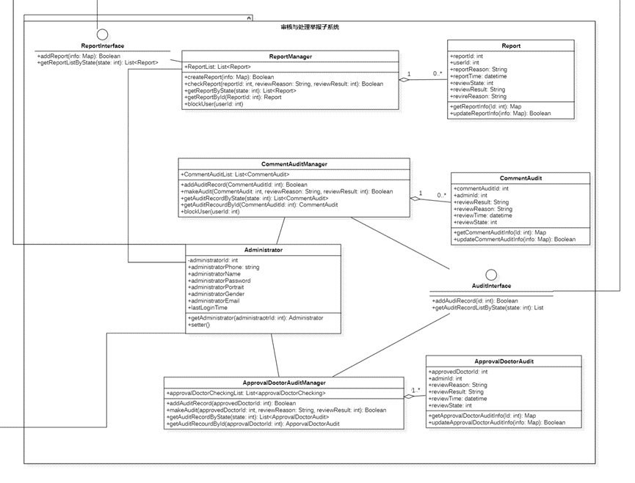

审核管理微服务详细类设计

接下来将会详细介绍这几个类的描述。

### Administrator类

#### 功能

审核管理模块中的Administrator类主要负责管理员个人信息的维护，通过类内的方法来实现对管理员个人信息的修改和管理。

#### 性能

无约束

#### 输入项

查询管理员信息的条件属性，如管理员Id，管理员名称。

#### 输出项

输出查询的管理员实体。

#### 属性描述

|  |  |  |
| --- | --- | --- |
| 属性名 | 类型 | 说明 |
| administratorId | Int | 唯一标识管理员实体的标识符，在管理员实体实例化后不会改变。 |
| administratorPhone | String | 管理员的手机号，必须输入正确的手机号，在输入时会进行判断。 |
| administratorName | String | 管理员的昵称，不允许超过20个字符。 |
| administratorPassword | String | 管理员的密码，非空唯一 |
| administratorPortrait | String | 管理员的头像，存储头像图片的地址 |
| administratorGender | String | 管理员的性别，只能取“m”或“f”。 |
| administratorEmail | String | 管理员的邮箱，必须格式正确。 |
| lastLoginTime | Date | 管理员上一次登录时间，在管理员实体实例化后即填入。 |

Administrator类属性表

#### 方法详细描述

##### getAdministrator

方法签名：public static Administrator getAdministrator(int administratorId)

功能说明：通过传入的管理员id找到对应的管理员实体

详细说明：

|  |  |  |
| --- | --- | --- |
| 返回类型 | Administrator | |
| 返回值 | 查询的管理员实体，若无此管理员则返回空值 | |
| 方法限定符 | public static | |
| 参数列表（参数名 / 类型 / 说明） | | |
| administratorId | int | 待返回的管理员Id |

getAdmin方法说明

##### setter

方法签名：public void setter()

功能说明：用于设置私有成员变量administratorId的值

详细说明：

|  |  |  |
| --- | --- | --- |
| 返回类型 | void | |
| 返回值 | 无 | |
| 方法限定符 | public | |
| 参数列表（参数名 / 类型 / 说明） | | |
| / | / | / |

setter方法说明

#### 限制条件及出错处理

* 部分属性不能作出修改，如管理员Id，管理员手机号等。

### Report类

#### 功能

审核管理模块中的Report类主要负责记录用户对某条内容的举报信息。

#### 性能

无约束

#### 输入项

查询相关举报信息的相关信息，如Id，被举报用户ID等。

#### 输出项

获取举报信息时，输出对应的举报实体。

#### 属性描述

|  |  |  |
| --- | --- | --- |
| 属性名 | 类型 | 说明 |
| reportId | int | 举报ID，该实体的唯一标识符 |
| userId | int | 举报者的userId |
| reportReason | String | 举报的理由 |
| reportTime | Date | 举报的时间 |
| reviewState | int | 举报状态，0为不通过，1通过，2为待处理，默认为2，check in (0,1,2) |
| reviewResult | String | 举报结果，即举报是否通过 |
| reviewReason | String | 审核理由 |

#### 方法详细描述

##### getReportInfo

方法签名：public static Map getReportInfo (int Id)

功能说明：通过传入的举报信息ID找到对应的举报详细记录

详细说明：

|  |  |  |
| --- | --- | --- |
| 返回类型 | Map | |
| 返回值 | 查询的待审核记录实体，若无此记录则返回空值 | |
| 方法限定符 | public static | |
| 参数列表（参数名 / 类型 / 说明） | | |
| Id | int | 举报ID |

##### updateReportInfo

方法签名：public Boolean updateReport (Map info)

功能说明：更新举报记录

详细说明：

|  |  |  |
| --- | --- | --- |
| 返回类型 | Boolean | |
| 返回值 | 无 | |
| 方法限定符 | public | |
| 参数列表（参数名 / 类型 / 说明） | | |
| info | Map | 待更新的举报信息 |

#### 限制条件及出错处理

* 该类的举报ID与举报时间一经确立无法改变，只能通过update单个属性的方式对记录进行更新。
* 举报的修改仅限于其controller，其它均无法修改该实体。

### ReportManager 类

#### 功能

审核管理模块中的ReportManager类主要负责对各项举报记录进行控制，并根据外部需求获取对应列表供前端查看，同时对对应内容进行封禁等操作。

#### 性能

无约束

#### 输入项

* 在添加新举报记录时，输入项为对应被举报内容类别，被举报用户Id和举报原因等信息
* 在获取未解决/已解决举报时，输入项为被举报类型/被举报类型及管理员ID
* 在用户端获得举报记录的阅读情况/可见情况时，输入项为用户ID
* 在管理员获得举报详细内容时，需要输入举报Id

#### 输出项

* 在对举报记录进行操作时（如添加，修改等），返回值为布尔值
* 在对举报记录进行数据获取时，输出项为一个举报记录实体的列表。

#### 方法详细描述

##### createReport

方法签名：public Boolean createReport(Map info)

功能说明：用户提交举报，进而创建对应的举报实体

详细说明：

|  |  |  |
| --- | --- | --- |
| 返回类型 | Boolean | |
| 返回值 | 创建成功与否 | |
| 方法限定符 | public | |
| 参数列表（参数名 / 类型 / 说明） | | |
| info | Map | 举报的详细信息，包括举报理由等 |

##### checkReport

方法签名：public Boolean checkReport(Int reportId, String reviewReason,int reviewResult)

功能说明：管理员处理某一举报，填入管理员信息，处理意见和处理结果。

详细说明：

|  |  |  |
| --- | --- | --- |
| 返回类型 | Boolean | |
| 返回值 | 处理成功与否 | |
| 方法限定符 | public | |
| 参数列表（参数名 / 类型 / 说明） | | |
| reportId | int | 被处理的举报记录的ID |
| reviewReason | String | 处理意见 |
| reviewResult | String | 处理结果 |

##### getReportByState

方法签名：public List<Report> getReportByState (int state)

功能说明：根据举报状态这一筛选条件，获取对应的举报记录列表，并附带上相应的条件。

详细说明：

|  |  |  |
| --- | --- | --- |
| 返回类型 | List<Report> | |
| 返回值 | 举报记录列表 | |
| 方法限定符 | public | |
| 参数列表（参数名 / 类型 / 说明） | | |
| State | Int | 举报状态，包括未处理和 |

##### getReportById

方法签名：public List<Report> getReportById(int ReportId)

功能说明：根据举报Id这一筛选条件，获取对应的举报记录的详细信息。

详细说明：

|  |  |  |
| --- | --- | --- |
| 返回类型 | Report | |
| 返回值 | 该条举报记录的详细信息 | |
| 方法限定符 | public | |
| 参数列表（参数名 / 类型 / 说明） | | |
| ReportId | int | 举报ID |

##### blockUser

方法签名：public void blockUser(int userId)

功能说明：调用外部接口，通过在管理员处理举报时的意见，完成对恶劣违规用户封禁。

详细说明：

|  |  |  |
| --- | --- | --- |
| 返回类型 | void | |
| 返回值 | 无 | |
| 方法限定符 | public | |
| 参数列表（参数名 / 类型 / 说明） | | |
| userId | int | 举报者用户ID |

### CommentAudit 类

#### 功能

审核管理模块中的CommentAudit类主要记录评论审核记录，即用户在论坛发布的评论需要首先经过管理员的审核。

#### 性能

无约束

#### 输入项

查询相关审核记录的相关信息，如Id，审核时间，审核结果等。

#### 输出项

输出查询的审核记录实体。

#### 属性描述

|  |  |  |
| --- | --- | --- |
| 属性名 | 类型 | 说明 |
| commentAuditId | int | 唯一标识待审核内容实体的标识符，一经插入不再更改。 |
| adminId | int | 审核该条记录的管理员ID，默认为0，表示暂无管理员审核。 |
| reviewResult | String | 该条记录的审核结果 |
| reviewReason | String | 该条记录的管理员审核批注（即审核通过/不通过原因） |
| reviewTime | Date | 该条记录的审核时间 |
| reviewState | int | 该条记录的最终审核状态，即审核通过或不通过 |

CommentAudit类属性表

#### 方法详细描述

##### getCommentAuditInfo

方法签名：public static Map getCommentAuditInfo (int Id)

功能说明：通过传入的待审核的评论ID找到对应的待审核评论记录实体

详细说明：

|  |  |  |
| --- | --- | --- |
| 返回类型 | Map | |
| 返回值 | 查询的待审核评论实体，若无此记录则返回空值 | |
| 方法限定符 | public static | |
| 参数列表（参数名 / 类型 / 说明） | | |
| Id | int | 待审核的评论Id |

getCommentAuditInfo方法说明

##### updateCommentAuditInfo

方法签名：public Boolean updateConmmentAuditInfo (Map info)

功能说明：更新评论审核记录

详细说明：

|  |  |  |
| --- | --- | --- |
| 返回类型 | Boolean | |
| 返回值 | 更新后的评论审核记录 | |
| 方法限定符 | public | |
| 参数列表（参数名 / 类型 / 说明） | | |
| info | Map | 待更新的评论审核信息 |

updateConmmentAuditInfo方法说明

#### 限制条件及出错处理

* 部分属性不能作出修改，如待审核内容Id，提交时间。
* 待审核内容Id与管理员Id均需满足外键约束，更新记录时需保障记录的存在性。

### CommentAuditManager 类

#### 功能

审核管理模块中的CommentAuditManager类主要负责对各项评论审核记录进行控制，并根据外部需求获取对应列表供前端查看。

。

#### 性能

无约束

#### 输入项

* 在添加新审核记录时到审核记录类时，输入项为对应被审核内容的Id和提请审核时间信息
* 在管理员对记录进行审核时，输入项为管理员id，审核时间，审核原因，审核结果
* 在获得全部未审核记录时，无输入项
* 在获得全部当前管理员的已审核记录时，需要输入当前管理员Id

#### 输出项

* 在对审核记录进行操作时（如添加，修改等），返回值为布尔值
* 在对审核记录进行数据获取时，输出项为一个审核记录实体的列表。

#### 方法详细描述

##### addAuditRecord

方法签名：public Boolean addAuditRecord (Int CommentAuditId)

功能说明：通过传入的评论id建立对应的评论审核实体，并加入审核记录表中

详细说明：

|  |  |  |
| --- | --- | --- |
| 返回类型 | Boolean | |
| 返回值 | 添加成功与否 | |
| 方法限定符 | public | |
| 参数列表（参数名 / 类型 / 说明） | | |
| CommentAuditId | int | 评论审核ID |

addAuditRecord方法说明

##### makeAudit

方法签名：public Boolean makeAudit (Int CommentAudit, String reviewReason, int reviewResult)

功能说明：完成对评论的审核，填充完整评论审核记录，修改内容可见性。

详细说明：

|  |  |  |
| --- | --- | --- |
| 返回类型 | Boolean | |
| 返回值 | 审核成功与否 | |
| 方法限定符 | public | |
| 参数列表（参数名 / 类型 / 说明） | | |
| CommentAudit | Int | 待审核记录内容 |
| reviewReason | String | 审核原因 |
| reviewResult | String | 审核结果 |

makeAudit方法说明

##### getAuditRecordByState

方法签名：public List<CommentAudit> getAuditRecordByState (Int state)

功能说明：根据审核状态，获取对应的审核记录。

详细说明：

|  |  |  |
| --- | --- | --- |
| 返回类型 | List<CommentAudit> | |
| 返回值 | 审核记录 | |
| 方法限定符 | public | |
| 参数列表（参数名 / 类型 / 说明） | | |
| state | Int | 审核状态，即待审核和已审核 |

##### getAuditRecordById

方法签名：public CommentAudit getAuditRecordByStateId (Int CommentAuditId)

功能说明：根据评论ID，获取对应的审核记录。

详细说明：

|  |  |  |
| --- | --- | --- |
| 返回类型 | CommentAudit | |
| 返回值 | 审核记录 | |
| 方法限定符 | public | |
| 参数列表（参数名 / 类型 / 说明） | | |
| CommentAuditId | Int | 评论审核记录ID |

##### blockUser

方法签名：public void blockUser(int userId)

功能说明：调用外部接口，通过在管理员审核评论时的意见，完成对恶劣违规用户封禁。

详细说明：

|  |  |  |
| --- | --- | --- |
| 返回类型 | void | |
| 返回值 | 无 | |
| 方法限定符 | public | |
| 参数列表（参数名 / 类型 / 说明） | | |
| userId | int | 发布评论的用户ID |

### ApprovalDoctorAudit 类

#### 功能

审核管理模块中的ApprovalDoctorAudit类主要记录医生资质审核记录，即用户想要申请医生身份资质认证需要经过管理员的审核通过。

#### 性能

无约束

#### 输入项

查询相关医生资质审核记录的相关信息，如Id，审核时间，审核结果等。

#### 输出项

输出查询的审核记录实体。

#### 属性描述

|  |  |  |
| --- | --- | --- |
| 属性名 | 类型 | 说明 |
| approvedDoctorId | int | 唯一标识待审核医生资质认证实体的标识符，一经插入不再更改。 |
| adminId | int | 审核该条记录的管理员ID，默认为0，表示暂无管理员审核。 |
| reviewResult | String | 该条记录的审核结果 |
| reviewReason | String | 该条记录的管理员审核批注（即审核通过/不通过原因） |
| reviewTime | Date | 该条记录的审核时间 |
| reviewState | int | 该条记录的最终审核状态，即审核通过或不通过 |

ApprovalDoctorAudit类属性表

#### 方法详细描述

##### getApprovalAuditInfo

方法签名：public static Map getApprovalAuditInfo (int Id)

功能说明：通过传入的待审核的医生资质认证申请ID找到对应的待审核记录实体

详细说明：

|  |  |  |
| --- | --- | --- |
| 返回类型 | Map | |
| 返回值 | 查询的待审核医生资质认证实体，若无此记录则返回空值 | |
| 方法限定符 | public static | |
| 参数列表（参数名 / 类型 / 说明） | | |
| Id | int | 待审核的医生资质认证申请Id |

getApprovalAuditInfo方法说明

##### updateApprovalDoctorAuditInfo

方法签名：public Boolean updateApprovalDoctorAuditInfo (Map info)

功能说明：更新医生资质认证审核记录

详细说明：

|  |  |  |
| --- | --- | --- |
| 返回类型 | Boolean | |
| 返回值 | 更新后的医生资质认证审核记录 | |
| 方法限定符 | public | |
| 参数列表（参数名 / 类型 / 说明） | | |
| info | Map | 待更新的医生资质认证信息 |

updateApprovalDoctorAuditInfo方法说明

#### 限制条件及出错处理

* 部分属性不能作出修改，如待审核approvalDoctorId，申请时间。
* 待审核认证申请Id与管理员Id均需满足外键约束，更新记录时需保障记录的存在性。

### ApprovalDoctorAuditManager 类

#### 功能

审核管理模块中的ApprovalDoctorAuditManager类主要负责对各项医生资质认证审核记录进行控制，并根据外部需求获取对应列表供前端查看。

。

#### 性能

无约束

#### 输入项

* 在添加新审核记录时到审核记录类时，输入项为对应被审核内容的Id和提请审核时间信息
* 在管理员对记录进行审核时，输入项为管理员id，审核时间，审核原因，审核结果
* 在获得全部未审核记录时，无输入项
* 在获得全部当前管理员的已审核记录时，需要输入当前管理员Id

#### 输出项

* 在对审核记录进行操作时（如添加，修改等），返回值为布尔值
* 在对审核记录进行数据获取时，输出项为一个审核记录实体的列表。

#### 属性描述

|  |  |  |
| --- | --- | --- |
| 属性名 | 类型 | 说明 |
| approvedDoctorCheckingList | List<approvalDoctorChecking> | 医生资质认证审核列表。 |

ApprovalDoctorAuditManager类属性表

#### 方法详细描述

##### addAuditRecord

方法签名：public Boolean addAuditRecord (Int approvedDoctorId)

功能说明：通过传入的评论id建立对应的医生资质认证审核实体，并加入审核记录表中

详细说明：

|  |  |  |
| --- | --- | --- |
| 返回类型 | Boolean | |
| 返回值 | 添加成功与否 | |
| 方法限定符 | public | |
| 参数列表（参数名 / 类型 / 说明） | | |
| approvedDoctorId | int | 医生资质认证审核ID |

addAuditRecord方法说明

makeAudit

方法签名：public Boolean makeAudit (Int approvedDoctorId, String reviewReason, int reviewResult)

功能说明：完成对医生资质认证的审核，填充完整医生资质认证审核记录，修改内容可见性。

详细说明：

|  |  |  |
| --- | --- | --- |
| 返回类型 | Boolean | |
| 返回值 | 审核成功与否 | |
| 方法限定符 | public | |
| 参数列表（参数名 / 类型 / 说明） | | |
| approvedDoctorId | Int | 待审核记录内容 |
| reviewReason | String | 审核原因 |
| reviewResult | String | 审核结果 |

makeAudit方法说明

##### getAuditRecordByState

方法签名：public List<ApprovedDoctorAudit> getAuditRecordByState (Int state)

功能说明：根据审核状态，获取对应的审核记录。

详细说明：

|  |  |  |
| --- | --- | --- |
| 返回类型 | List< ApprovedDoctorAudit > | |
| 返回值 | 审核记录 | |
| 方法限定符 | public | |
| 参数列表（参数名 / 类型 / 说明） | | |
| state | Int | 审核状态，即待审核和已审核 |

##### getAuditRecordById

方法签名：public ApprovedDoctorAudit getAuditRecordByStateId (Int ApprovedDoctorAudit Id)

功能说明：根据医生资质认证审核ID，获取对应的审核记录。

详细说明：

|  |  |  |
| --- | --- | --- |
| 返回类型 | ApprovedDoctorAudit | |
| 返回值 | 审核记录 | |
| 方法限定符 | public | |
| 参数列表（参数名 / 类型 / 说明） | | |
| ApprovedDoctorAudit Id | Int | 医生资质认证审核ID |

### AuditInterface类

#### 功能

完成微服务之间的审核相关的接口调用交互。

#### 接口方法详细描述

#### **addAuditRecord**

方法签名：public Boolean addAuditRecord(int id)

功能说明：根据内容类别创建对应的待审核记录，供管理员审核

实际调用方法：

* CommentAuditManager.addAuditRecord(int CommentAuditId)
* CommentAuditManager.makeAudit (int CommentAuditId, String reviewReason, String reviewReason)
* ApprovalDoctorAuditManager.addAuditRecord(int approvalDoctorId)
* ApprovalDoctorAuditManager.makeAudit (int approvalDoctorId, String reviewReason, String reviewReason)

### ReportInterface类

#### 功能

完成微服务之间的举报相关的接口调用交互。

#### 接口方法详细描述

##### addReport

方法签名：public Boolean addReport(Map info)

功能说明：根据被举报内容信息创建举报记录并加入举报列表中

实际调用方法：

* ReportManager.createReport(Map info)

##### getReportListByState

方法签名：public List<Report> getReportListByState(int state)

功能说明：根据举报状态获取对应的举报记录列表

实际调用方法：

* ReportManager.getReportByState(int state)

## 健康资讯微服务

健康资讯主要包含以下内容：

1个实体类——HealthFlash对象，用来存储所有资讯的数据信息，主要对应于数据层及业务层的实体交换和属性映射；

1个控制类——HealthFlashController，它们位于服务的前端，根据请求执行相应的业务逻辑；

1个边界类——HealthFlashInterface，定义了服务与外界的交互界限，供其他服务调用，以及负责与外部服务的接口进行通信。

### HealthFlash类

#### 功能

HealthFlash类主要维护了所有健康资讯的基本信息。

#### 性能

无性能要求。

#### 输入项

对于查询某个健康资讯，输入项为健康资讯id；对于查询所有健康资讯，无输入。

#### 输出项

输出查询到的健康资讯基本信息或者整个健康资讯列表。

#### 属性描述

|  |  |  |
| --- | --- | --- |
| 属性名 | 类型 | 说明 |
| flashId | Int | 健康资讯id，为该实体的唯一标识符，可通过getter方法读，自增。 |
| flashTitle | String | 健康资讯标题，可通过getter和setter方法读写，非空。 |
| flashTag | List<Tag> | 健康资讯标签，可通过getter和setter方法读写。 |
| flashTime | datetime | 健康资讯发布时间，可通过getter和setter方法读写，非空。 |
| flashContent | String | 健康资讯内容，可通过getter和setter方法读写，非空。 |

#### 限制条件及出错处理

* 无。

### HealthFlashManager类

#### 功能

微服务中和健康资讯相关的controller，负责健康资讯信息增删改查筛选等相关的业务逻辑。

#### 性能

无约束

#### 输入项

无

#### 输出项

无输出项

#### 属性描述

|  |  |  |
| --- | --- | --- |
| 属性名 | 类型 | 说明 |
| HealthFlashList | List<HealthFlash> | 健康资讯列表，用于作为存储当前处理的健康资讯实体。 |

#### 方法详细介绍

##### modifyHealthFlash

方法签名：public Boolean modifyHealthFlash(int flashId, Map info)

功能说明：更新某个健康资讯的信息。

详细说明：

|  |  |  |
| --- | --- | --- |
| 返回类型 | boolean | |
| 返回值 | true/false | |
| 方法限定符 | public | |
| 参数列表（参数名 / 类型 / 说明） | | |
| flashId | int | 健康资讯编号 |
| Info | Map | 修改后的健康资讯实体 |

##### getHealthFlashList

方法签名：public List<HealthFlash> getHealthFlashList()

功能说明：获取所有的健康资讯列表。

详细说明：

|  |  |
| --- | --- |
| 返回类型 | List<HealthFlash> |
| 返回值 | 资讯列表 |
| 方法限定符 | public |
| 参数列表（参数名 / 类型 / 说明）：无 | |

##### AddHealthFlash

方法签名：public boolean addHealthFlash(Map info)

功能说明：新增健康资讯。

详细说明：

|  |  |  |
| --- | --- | --- |
| 返回类型 | boolean | |
| 返回值 | true/false | |
| 方法限定符 | public | |
| 参数列表（参数名 / 类型 / 说明） | | |
| info | Map | 新增的健康资讯实体 |

##### deleteHealthFlash

方法签名：public Boolean deleteHealthFlash(int flashId)

功能说明：删除某条健康资讯。

详细说明：

|  |  |  |
| --- | --- | --- |
| 返回类型 | Boolean | |
| 返回值 | true/false | |
| 方法限定符 | public | |
| 参数列表（参数名 / 类型 / 说明） | | |
| flashId | int | 健康资讯编号 |

### HealthFlashInterface 类

#### 功能

HealthFlashInterface负责提供给其他微服务调用的接口，功能包括修改资讯信息，新增资讯信息，删除资讯信息等。

#### 性能

保证每个方法的执行时间在800ms内。

#### 接口方法详细描述

##### AddHealthFlash

功能说明：新建一个新闻资讯

方法签名：public Boolean addHealthFlash(Map info)

实际调用方法：

HealthFlashManager.addHealthFlash (Map info)

##### ModifyHealthFlash

功能说明：修改一个新闻资讯

方法签名：public Boolean modifyHealthFlash(int flashId , Map info)

实际调用方法：

HealthFlashManager.modifyHealthFlash (int flashId , Map info)

##### DeleteHealthFlash

功能说明：删除一个新闻资讯

方法签名：public Boolean deleteHealthFlash(int flashId)

实际调用方法：

HealthFlashManager.deleteHealthFlash (int flashId)

##### GetHealthFlashList

功能说明：获取新闻资讯列表

方法签名：public List<HealthFlash> getHealthFlashList()

实际调用方法：

HealthFlashManager.getHealthFlashList()

## 药品管理微服务

药品管理微服务主要包含以下内容：

2个实体类——Medicine对象和StarMedicineRecord类，它们主要对应于数据层及业务层的实体交换和属性映射；

2个控制类——MedicineManager和StarMedicineRecordManager，它们位于服务的前端，根据请求执行相应的业务逻辑；

1个边界类——MedicineTaskInterface，定义了服务与外界的交互界限，供其他服务调用，以及负责与外部服务的接口进行通信。

### Medicine类

#### 功能

Medicine类主要维护了所有药品的基本信息。

#### 性能

无性能要求。

#### 输入项

对于查询某个药品，输入项为药品id；对于查询所有药品，无输入。

#### 输出项

输出查询到的药品基本信息或者整个药品列表。

#### 属性描述

|  |  |  |
| --- | --- | --- |
| 属性名 | 类型 | 说明 |
| medicine_id | varchar | 药品id |
| medicine_ch_name | varchar | 药品中文名称 |
| medicine_en_name | varchar | 药品英文名称 |
| medicine_category | number | 药品分类 |
| medicine_abbreviation | varchar | 药品简称 |
| medicine_introduction | varchar | 药品简介 |
| medicine_country | varchar | 药品来源国家 |
| medicine_manufacturer | varchar | 药品厂商 |
| medicine_form | varchar | 药品剂型 |
| medicine_character | varchar | 药品性状 |
| medicine_ingredient | varchar | 药品成分 |
| medicine_validityperiod | varchar | 药品有效期 |
| medicine_usage | varchar | 药品用法 |
| medicine_indications | varchar | 药品适应症 |
| medicine_taboo | varchar | 药品禁忌 |
| medicine_storage | varchar | 药品贮藏方法 |
| is_prescription_medicine | number | 是否为处方药 |
| medicine_image | varchar | 药品图片url |
| is_medical_insurance_medicine | number | 是否为医保药 |
| medicine_reference_quote | number(6,1) | 参考报价 |

#### 限制条件及出错处理

* 无。

### StarMedicineRecord类

#### 功能

StarMedicineRecord类主要维护了收藏药品记录。

#### 性能

无性能要求。

#### 输入项

对于查询某条药品收藏记录，输入项为记录id。

#### 输出项

输出查询到的某条药品收藏记录。

#### 属性描述

|  |  |  |
| --- | --- | --- |
| 属性名 | 类型 | 说明 |
| recordId | int | 记录id |
| medicineId | int | 药品id |
| userId | int | 用户id |
| starMemo | String | 收藏备注 |

#### 限制条件及出错处理

* 无。

### MedicineManager类

#### 功能

微服务中和药品相关的controller，负责药品信息增删改查筛选等相关的业务逻辑。

#### 性能

无约束

#### 输入项

无

#### 输出项

无输出项

#### 属性描述

|  |  |  |
| --- | --- | --- |
| 属性名 | 类型 | 说明 |
| medicineList | List<Medicine> | 药品列表，用于作为存储当前处理的药品实体。 |

#### 方法详细介绍

##### ModifyMedicine

方法签名：public Boolean modifymedicine(int medicineId, Map info)

功能说明：更新某个药品的信息。

详细说明：

|  |  |  |
| --- | --- | --- |
| 返回类型 | boolean | |
| 返回值 | true/false | |
| 方法限定符 | public | |
| 参数列表（参数名 / 类型 / 说明） | | |
| medicineId | int | 药品编号 |
| Info | Map | 修改后的药品实体 |

##### getMedicineList

方法签名：public List<Medicine> getMedicineList()

功能说明：获取所有的药品列表。

详细说明：

|  |  |
| --- | --- |
| 返回类型 | List<Medicine> |
| 返回值 | 药品列表 |
| 方法限定符 | public |
| 参数列表（参数名 / 类型 / 说明）：无 | |

##### addMedicine

方法签名：public boolean addMedicine(Map info)

功能说明：新增药品。

详细说明：

|  |  |  |
| --- | --- | --- |
| 返回类型 | boolean | |
| 返回值 | true/false | |
| 方法限定符 | public | |
| 参数列表（参数名 / 类型 / 说明） | | |
| info | Map | 新增的药品实体 |

##### deleteMedicine

方法签名：public Boolean deleteMedicine(int medicineId)

功能说明：删除某个药品。

详细说明：

|  |  |  |
| --- | --- | --- |
| 返回类型 | Boolean | |
| 返回值 | true/false | |
| 方法限定符 | public | |
| 参数列表（参数名 / 类型 / 说明） | | |
| medicineId | int | 药品编号 |

### StarMedicineRecordManager类

#### 功能

微服务中和收藏药品相关的controller，负责收藏药品记录增删改查筛选等相关的业务逻辑。

#### 性能

无约束

#### 输入项

无

#### 输出项

无输出项

#### 属性描述

|  |  |  |
| --- | --- | --- |
| 属性名 | 类型 | 说明 |
| StarMedicineRecordList | List<StarMedicineRecord> | 收藏药品记录列表，用于作为存储当前处理的收藏药品记录实体。 |

#### 方法详细介绍

##### ModifyStarMemo

方法签名：public Boolean modifyStarMemo(int recordId , String memo)

功能说明：更新某个药品的信息。

详细说明：

|  |  |  |
| --- | --- | --- |
| 返回类型 | boolean | |
| 返回值 | true/false | |
| 方法限定符 | public | |
| 参数列表（参数名 / 类型 / 说明） | | |
| recordId | int | 记录编号 |
| memo | String | 修改后的备忘录内容 |

##### getStarMedicine

方法签名：public List<Medicine> getStarMedicine(int userId)

功能说明：获取某个用户收藏的药品列表。

详细说明：

|  |  |
| --- | --- |
| 返回类型 | List<Medicine> |
| 返回值 | 药品列表 |
| 方法限定符 | public |
| 参数列表（参数名 / 类型 / 说明）：无 | |

##### addStarMedicineRecord

方法签名：public boolean addStarMedicineRecord(Map info)

功能说明：新增药品。

详细说明：

|  |  |  |
| --- | --- | --- |
| 返回类型 | boolean | |
| 返回值 | true/false | |
| 方法限定符 | public | |
| 参数列表（参数名 / 类型 / 说明） | | |
| info | Map | 新增的收藏药品记录实体 |

##### deleteStarMedicineRecord

方法签名：public Boolean deleteStarMedicineRecord(int recordId)

功能说明：删除某条药品收藏记录。

详细说明：

|  |  |  |
| --- | --- | --- |
| 返回类型 | Boolean | |
| 返回值 | true/false | |
| 方法限定符 | public | |
| 参数列表（参数名 / 类型 / 说明） | | |
| recordId | int | 记录编号 |

### MedicineInterface 类

#### 功能

MedicineInterface负责提供给其他微服务调用的接口，功能包括修改药品信息，新增药品信息，删除药品信息，获取药品收藏记录等。

#### 性能

保证每个方法的执行时间在800ms内。

#### 接口方法详细描述

##### addMedicine

功能说明：新建一个药品

方法签名：public Boolean addMedicine(Map info)

实际调用方法：

MedicineManager.addMedicine (Map info)

##### Modifymedicine

功能说明：修改一个药品

方法签名：public Boolean modifymedicine(int medicineId , Map info)

实际调用方法：

MedicineManager.modifymedicine (int medicineId , Map info)

##### deleteMedicine

功能说明：删除一个药品

方法签名：public Boolean deleteMedicine(int medicineId)

实际调用方法：

MedicineManager.deleteMedicine (int medicineId)

##### getMedicineList

功能说明：获取药品列表

方法签名：public List<Medicine> getMedicineList()

实际调用方法：

MedicineManager.getMedicineList()

##### getStarMedicineByUser

功能说明：获取用户收藏的药品

方法签名：public List<Medicine> getStarMedicineByUser(int userId)

实际调用方法：

StarMedicineRecordManager.getStarMedicine(int userId)

## 健康日历微服务

健康日历微服务主要包含以下内容：

1个实体类——HealthTask对象，它们主要对应于数据层及业务层的实体交换和属性映射；

1个控制类——HealthTaskController，它们位于服务的前端，根据请求执行相应的业务逻辑；

1个边界类——HealthTaskInterface，定义了服务与外界的交互界限，供其他服务调用，以及负责与外部服务的接口进行通信。

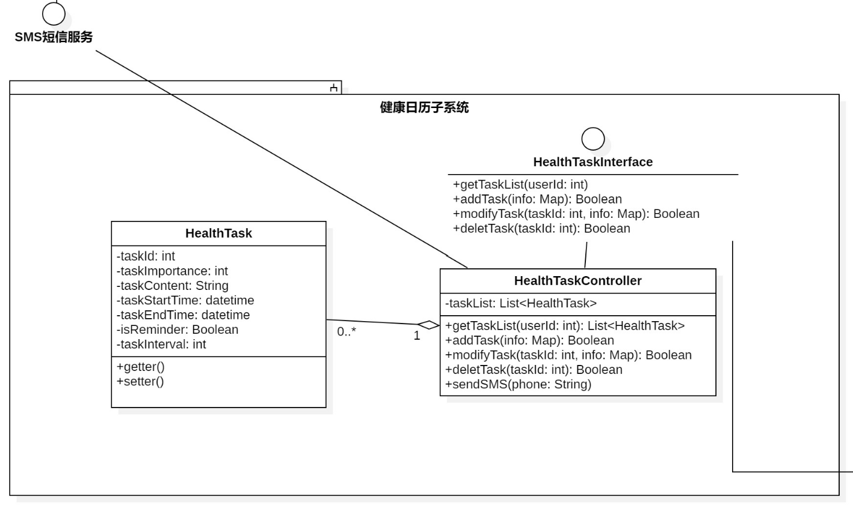

### HealthTask类

#### 功能

HealthTask类是一个实体类，用于描述和存储用户的健康事项信息。它包括事项的ID、优先级、内容、开始时间、结束时间、是否设置提醒以及事项的周期等属性。该类可用于创建、修改、删除和查询用户的健康任务，并支持通过短信提醒用户完成健康事项。

#### 性能

无约束

#### 输入项

输入项包括创建HealthTask对象时要提供的所有属性信息，以及在执行类中定义的方法时所需的参数。

#### 输出项

无输出项

#### 属性描述

| 属性名 | 类型 | 说明 |
| --- | --- | --- |
| taskId | int | 健康事项ID。该参数对应于数据库中表项的主键，自动初始化，之后不会再改变。 |
| taskImportance | String | 健康事项优先级，可通过getter和setter方法读写。 |
| taskContent | String | 健康事项内容，可通过getter和setter方法读写。 |
| taskStartTime | datetime | 健康事项开始时间，可通过getter和setter方法读写。 |
| taskEndTime | datetime | 健康事项结束时间，可通过getter和setter方法读写。 |
| isReminder | Boolean | 是否设置短信提醒，可通过getter和setter方法读写。 |
| taskInterval | int | 健康事项周期，可通过getter和setter方法读写。 |

#### 限制条件及出错

1. 当创建HealthTask对象时，必须提供所有必要的构造参数，否则可能抛出异常。
2. 日期时间参数taskStartTime和taskEndTime必须是有效的日期时间格式，否则构造函数应进行错误处理。
3. taskImportance通常需要符合预定义的优先级范围，如果输入的优先级无效，也应进行错误处理。
4. isReminder和taskInterval应当根据实际业务规则进行合理设置，例如taskInterval不应当设置为负数或异常值。

### HealthTaskController类

#### 功能

HealthTaskController类是一个控制器类，用于管理用户的健康任务。它允许应用程序或服务通过该类提供的方法接口，对用户的健康事项进行查询、添加、修改和删除操作。此外，该类还有一个发送短信提醒的功能，可能用于提醒用户完成任务或进行健康检查。

#### 性能

无约束

#### 输入项

无

#### 输出项

无输出项

#### 属性描述

|  |  |  |
| --- | --- | --- |
| 属性名 | 类型 | 说明 |
| taskList | List<HealthTask> | 健康事项列表，存储当前的用户健康事项信息，便于返回给其他服务调用。 |

#### 方法详细介绍

##### getTaskList

方法签名：public List<HealthTask> getTaskList(int userId)

功能说明：获取指定用户的所有健康事项列表。

详细说明：

|  |  |  |
| --- | --- | --- |
| 返回类型 | List<HealthTask> | |
| 返回值 | 健康事项列表 | |
| 方法限定符 | public | |
| 参数列表（参数名 / 类型 / 说明） | | |
| userId | int | 用户的唯一标识符，用于查询与该用户相关的健康事项。 |

##### addTask

方法签名：public Boolean addTask(Map info)

功能说明：为用户添加一个新的健康事项。

详细说明：

|  |  |  |
| --- | --- | --- |
| 返回类型 | boolean | |
| 返回值 | true/false | |
| 方法限定符 | public | |
| 参数列表（参数名 / 类型 / 说明） | | |
| info | Map | 包含健康事项详细信息的映射，如事项名称、描述、到期时间、提醒时间等。 |

##### modifyTask

方法签名：public Boolean modifyTask(int userId, Map info)

功能说明：修改指定用户的一个特定的健康事项。

详细说明：

|  |  |  |
| --- | --- | --- |
| 返回类型 | boolean | |
| 返回值 | true/false | |
| 方法限定符 | public | |
| 参数列表（参数名 / 类型 / 说明） | | |
| userId | int | 用户的唯一标识符，用于定位需要修改的健康事项。 |
| info | Map | 包含需要更新的健康事项信息的映射，如新的事项描述、新的到期时间等。 |

##### deleteTask

方法签名：public Boolean deleteTask(int userId)

功能说明：删除指定用户的一个特定的健康事项。

详细说明：

|  |  |  |
| --- | --- | --- |
| 返回类型 | boolean | |
| 返回值 | true/false | |
| 方法限定符 | public | |
| 参数列表（参数名 / 类型 / 说明） | | |
| userId | int | 用户的唯一标识符，用于定位需要删除的健康事项。 |

##### sendSMS

方法签名：public void sendSMS(String phone)

功能说明：向指定手机号发送短信提醒。

详细说明：

|  |  |  |
| --- | --- | --- |
| 返回类型 | void | |
| 返回值 | 空 | |
| 方法限定符 | public | |
| 参数列表（参数名 / 类型 / 说明） | | |
| phone | String | 目标手机号码，用于接收健康事项的短信提醒。 |